https://doi.org/10.23913/ride.v15i29.2101
Artículos científicos
Flipboard para la enseñanza del Derecho Fiscal.
Diseño y evaluación de una innovación didáctica jurídica en la Universidad Veracruzana

Flipboard for teaching Tax Law in the administrative economic area.
Design and evaluation of a legal didactic innovation exercise at the Universidad Veracruzana

Flipboard para ensino de Direito Tributário.
Desenho e avaliação de uma inovação didática jurídica na Universidad Veracruzana

José Francisco Báez Corona
Universidad Veracruzana, México
fabaez@uv.mx
https://orcid.org/0000-0002-6910-0611

Resumen
En este artículo se documenta el proceso para el diseño, implementación y evaluación de un “flipboard para la enseñanza del Derecho Fiscal”, el cual se desarrolló como una innovación didáctica jurídica, basada en tecnología, para utilizarse en los procesos de formación jurídica de estudiantes de la Universidad Veracruzana (UV) que cursan el cuarto semestre de la Licenciatura en Administración de Negocios Internacionales (ANI) en la FCAS (Facultad de Ciencias Administrativas y Sociales).
El flipboard se desarrolló a través de 22 recursos educativos (videos, presentaciones y formularios de actividades interactivos) con contenidos clave de la experiencia educativa. Para el desarrollo de las mismas se tomaron en consideración recomendaciones didácticas y fueron publicadas en una revista de flipboard.com; la evaluación de la innovación didáctica jurídica se realizó a través de un formulario basado en la escala Likert con el fin de evaluar la percepción de los estudiantes respecto del efecto educativo de los videos y su accesibilidad, los resultados apuntan a efectos favorables en el aprendizaje de los estudiantes.
Palabras clave: Pedagogía jurídica, enseñanza del Derecho Fiscal, innovación didáctica jurídica, curación de contenidos, flipboard.

Abstract
This article documents the process for the design, implementation and evaluation of a “Flipboard for teaching Tax Law” which was developed as an innovative teaching tool, based on technology, to be used in the legal training processes of students of the Universidad Veracruzana (UV) who are studying the fourth semester of the degree in International Business Administration (ANI) at the FCAS (Faculty of Administrative and Social Sciences).
The flipboard was developed through 22 educational resources (Videos, presentations and interactive activity forms) with key contents of the educational experience. For their development, educational recommendations were taken into consideration and published in a Flipboard.com magazine. , the evaluation of the strategy was carried out through a form based on the Likert scale in order to evaluate the students' perception regarding the educational effect of the videos and their accessibility, the results point to favorable effects on student learning.
Keywords: Legal pedagogy, teaching tax law, legal didactic innovation, content curation, flipboard.

Resumo
Este artigo documenta o processo de desenho, implementação e avaliação de um “Flipboard para o ensino de Direito Tributário” que foi desenvolvido como uma ferramenta de ensino inovadora, baseada em tecnologia, para ser utilizada nos processos de formação jurídica de estudantes da Universidade Veracruzana (UV ) que frequentam o quarto semestre da licenciatura em Administração de Empresas Internacionais (ANI) na FCAS (Faculdade de Ciências Administrativas e Sociais).
O flipboard foi desenvolvido através de 22 recursos educacionais (vídeos, apresentações e formulários de atividades interativas) com conteúdos-chave da experiência educacional. Para o seu desenvolvimento, foram levadas em consideração recomendações educacionais e publicadas em uma revista Flipboard.com, a avaliação da estratégia. foi realizada por meio de formulário baseado na escala Likert com o objetivo de avaliar a percepção dos alunos quanto ao efeito educativo dos vídeos e sua acessibilidade, os resultados apontam efeitos favoráveis na aprendizagem dos alunos.
Palavras chave: Pedagogia jurídica, Educação jurídica, Direito tributário, didática juridical.
Fecha Recepción: Abril 2024 Fecha Aceptación: Septiembre 2024

Introducción
Cada vez es mayor la riqueza de recursos educativos abiertos (REA) que se hallan al alcance de profesores y estudiantes a través del uso de las tecnologías de la comunicación y la información, este tipo de recursos ha mostrado efectos favorables en el aprendizaje de los estudiantes en diversos niveles, tal como se encuentra analizado en estudios como los de (Rodríguez et al., 2017; Vera et al., 2020; Ortiz, 2018). Sin embargo, esta gran diversidad de recursos también entraña una problemática en cuanto a su selección y discriminación, desde luego, no todo lo que se puede encontrar en internet sobre cualquier tema es actual o está comprobado o puede ser educativo; por ello hace algunos años se han desarrollado herramientas de “curación de contenidos”.
La “curación de contenidos” educativos de internet (Juárez et al., 2017), es una labor que se asemeja a la que lleva a cabo la curación de una exposición artística al seleccionar las mejores obras de un artista, disponiéndolas de tal manera que resulten en una mejor experiencia para el espectador; en este caso se realiza como una tarea de facilitar el aprendizaje a través de la adecuada selección y disposición de los mejores contenidos para una experiencia educativa; ha surgido en los últimos años una plataforma de alta difusión que permite hacer curación de contenidos llamada “flipboard”.
Por ello y con el objetivo de describir las percepciones de aprendizaje en los estudiantes de la Licenciatura en Administración de Negocios Internacionales (ANI) de la Universidad Veracruzana en México (UV) se implementó el uso de un flipboard para la enseñanza del Derecho Fiscal. En las siguientes líneas se aborda el contexto, fundamentación, desarrollo, implementación y valoración de un flipboard como una innovación didáctica jurídica para mejorar la experiencia de aprendizaje del referido grupo de estudiantes.
La evaluación del flipboard se efectuó en torno a la siguiente pregunta de investigación: ¿Cuáles son las percepciones de aprendizaje en los estudiantes de ANI-UV por el uso de un flipboard para la enseñanza del Derecho Fiscal?, la hipótesis apuntaba a que los resultados de percepción de aprendizaje serían favorables y se logró comprobar, lo cual coincide con estudios precedentes y se hacen evidentes en el último apartado del trabajo.

Diagnóstico
La experiencia educativa de Derecho Fiscal se oferta en el quinto ciclo de la Licenciatura en Negocios Internacionales de la Facultad de Ciencias Administrativas y Sociales, constituye parte de una formación disciplinar complementaria, ya que los estudiantes no se forman como abogados, sino su especialidad es el área económico-administrativa; sin embargo, requieren conocimientos sobre la materia fiscal, por su estrecha relación con el mundo del comercio. En esta experiencia educativa, las necesidades didácticas detectadas a partir de la experiencia docente eran fundamentalmente las siguientes:
- Debido a que en 2020, 2021 y 2022, en el contexto de la pandemia por COVID-19, se desarrollaron cursos completos en línea, algunos antecedentes de conocimientos jurídicos derivados de experiencias educativas previas y que son necesarios para comprender el Derecho Fiscal no se encontraban completos en la formación de los estudiantes; por lo cual, era necesario implementar estrategias complementarias y remediales al aprendizaje en aula, utilizando recursos externos al salón, disponibles para el trabajo autónomo de los estudiantes.
- El horario para el trabajo de esta experiencia educativa comprende una sola clase semanal de tres horas continuas, por lo cual el abordar los contenidos puede ser tedioso y se hace necesario generar elementos didácticos extraclase que se puedan implementar como complementos de aprendizaje, ya sea de preparación, refuerzo o evaluación.
- Como ya se comentó, la experiencia educativa de Derecho Fiscal, es de formación complementaria para los administradores de negocios, no forma parte del interés principal en la carrera que eligieron, por lo que en ocasiones presentan poca motivación para abordar los contenidos jurídicos.
De cara a estas circunstancias se consideró que el implementar un sitio web con elementos de la materia fiscal, debidamente seleccionados y jerarquizados, que estuvieran disponibles para los estudiantes a través de flipboard, sería una innovación didáctica adecuada para reforzar este proceso de aprendizaje tanto a través de actividades guiadas como autónomas. En el siguiente apartado se describe el flipboard que se desarrolló.

Elemento de innovación didáctica implementado y evaluado: Flipboard para la enseñanza del Derecho Fiscal
Realizar un flipboard para la enseñanza del Derecho Fiscal resultó ser una innovación didáctica jurídica dentro de la FCAS, ya que hasta el momento es el primer ejemplo de curación de contenidos jurídicos enfocado a la enseñanza del derecho llevado a cabo por un académico de la Universidad Veracruzana.
Dentro del curso, se incluyeron recursos educativos en formato de presentaciones, videos educativos y formularios de preguntas que fueron realizados previamente por el docente, en ellos se tomaron como referencia recomendaciones didácticas surgidas de trabajos como los de (Bosmenier, 2017; Yzquierdo, 2017) los cuales son formulados desde la perspectiva de la enseñanza del derecho para no juristas:
- Los contenidos seleccionados fueron guiados por el programa del curso, sin embargo el interés de los estudiantes es fundamental; la recomendación es que estos contenidos se consideren como relevantes y significativos para su futura práctica profesional, inclusive para su vida cotidiana.
- Aunque los estudiantes del área donde se aplica esta innovación didáctica jurídica estudian el Derecho Fiscal de manera complementaria y no se están profesionalizando como juristas o contadores, si existen trámites administrativos y otros actos jurídicos que pueden llegar a desarrollar.
- Se puede despertar el interés de los estudiantes a través del abordaje de casos prácticos, toda vez que éstos pueden resultar significativos para su futura práctica profesional o inclusive en su vida cotidiana, también es importante considerar que si bien ellos por su formación de no juristas, no llevarán a cabo procesos de representación legal o litigio, si pudieran, de acuerdo a su perfil, cumplir diversos trámites administrativos o de gestión ciudadana ante autoridades públicas o bien realizar documentos de naturaleza privada con validez jurídica plena.
- Abordar la reflexión sobre los aspectos de justificación de los derechos humanos, los valores que encierran y su necesidad constituyen una estrategia favorable para resaltar la importancia ética de la materia, y con ello contribuir a la reflexión y formación axiológica de los estudiantes.
- De manera general el derecho se percibe como una disciplina tradicional, por lo cual es necesario elegir las herramientas innovadoras para su enseñanza, que promuevan la participación activa del estudiante en su aprendizaje mediante el uso de las TIC, lo cual conlleva resultados formativos favorables.
- La formación jurídica se ha caracterizado por usar modelos didácticos tradicionales, hoy en día persisten en las aulas estilos de enseñanza magistral centrados en la memorización, en razón de ello, implementar nuevas estrategias formativas basadas en las TIC que refresquen la formación jurídica, promuevan el rol activo de los estudiantes y desarrollen las habilidades de facilitador de las y los profesores es siempre favorable.
- Para la formación jurídica de no juristas es muy importante utilizar un lenguaje accesible, si bien el derecho se caracteriza por el uso de tecnicismos, latinismos y un vocabulario especializado propio de la disciplina, el empleo de estos no debe ser excesivo, por el contrario, se recomienda facilitar la compresión de los contenidos a través de sinónimos y de explicar los conceptos cuando sea necesario.
- En la enseñanza del derecho debe prevalecer un enfoque didáctico crítico, en particular en un contexto como el mexicano, en el cual existe una marcada brecha entre la realidad social y lo planteado formalmente por las leyes, por ello es necesario abordar la realidad concreta con sus problemas para la aplicación y cumplimiento de las normas.
El flipboard se integra por tres tipos de materiales, en primer lugar videos educativos compartidos en la plataforma de Youtube; el contenido de los videos es de imagen en movimiento que consiste en narración a cuadro por estudiantes y la explicación se complementa con elementos multimedia como imágenes alusivas, memes, infografías, fragmentos de video, notas explicativas, hipertextos, fondos y efectos musicales.
Adicional a los videos se realizaron presentaciones de slideshare y algunos formularios de Microsoft para actividades, lo que constituye y da soporte a las ventajas antes mencionadas; se puede agregar que junto con los otros recursos curados flipboard son favorables para complementar los procesos de formación debido a que:
- No requiere de muchas competencias digitales para su manejo o elaboración, lo cual facilita su uso por parte de los estudiantes.
- Por ser un recurso innovador su composición multimedia permite captar la atención de los estudiantes a través de la estimulación de diversos estilos de aprendizaje.
- Se puede implementar como un proyecto o tarea, con lo cual fomenta la creatividad de los estudiantes, afinando sus habilidades de búsqueda, selección y crítica de contenidos.
- Permite llevar al aula ejemplos o situaciones que sería complejo replicar en otras circunstancias no mediadas por las TIC.
Las recomendaciones enumeradas anteriormente, fueron tomadas en cuenta y consideradas como principios orientadores para el diseño del “flipboard para la enseñanza del Derecho Fiscal” con el cual se buscó generar una alternativa didáctica basada en tecnología para la educación jurídica tributaria. A continuación se presentan algunas de las características generales que se aplicaron para desarrollar este recurso:
Participantes:
Dr. José Francisco Báez Corona (Académico titular e investigador).
Participación: Idea original, producción, evaluación y seguimiento.
Betty Arlette Carmona Huesca (Estudiante de Publicidad, FCAS-UV).
Participación: Producción de contenidos y materiales de enseñanza aprendizaje multimedia.
Estudiantes de Derecho Fiscal ANI 501.
Realización de vídeos.
Objetivo:
Realizar un flipboard para la enseñanza del Derecho Fiscal que contribuya al aprendizaje de contenidos y desarrollo de habilidades en materia tributaria, haciendo que estos contenidos sean dinámicos, didácticos y con calidad en su realización.
Actividades desarrolladas:
- Elaboración de materiales visuales para la explicación de contenidos a través de slideshare, (todas las presentaciones son de producción original).
- Elaboración de formularios para actividades de repaso y evaluación del aprendizaje.
- Diseño de guiones de video junto con equipos de estudiantes de la experiencia educativa de Derecho Fiscal.
- Acompañamiento para la realización de los videos con equipos de estudiantes, verificando en todo momento el poner atención a los elementos didácticos, de innovación educativa y de calidad en la producción.
- Retroalimentación de todos los videos.
- Selección de videos para integrar el curso (de alrededor de 13 videos fueron seleccionados 5).
- Postproducción de videos y retoques de edición, se agregan cortinillas, portada, logos institucionales, se acuerda con los estudiantes su publicación y divulgación con creative commons, se corrigen detalles de audio e imagen, en ocasiones se suprimen o agregan fragmentos.
- Curación: consiste en la estructura del flipboard con los diversos elementos realizados posteriormente en una plataforma sencilla ordenada y de fácil seguimiento.
- En subsecuentes desarrollos de la experiencia educativa de Derecho Fiscal, los materiales de flipboard son utilizados:
  - Como activadores de conocimiento (se visualizan antes de abordar los contenidos en clase).
  - Como afianzamiento (se visualizan posterior a la clase, realizando alguna actividad).
  - Como repaso o material de estudio previo a una evaluación.
- Los efectos del flipboard fueron evaluados aplicando una escala de tipo Likert
Recursos utilizados:
Equipo de grabación
Computadora de escritorio Institucional
Programa de edición de video (openshot)
Canal de Youtube (El derecho es para todos)
Espacio de Slide Share
Paquetería de office.
Formularios de Microsoft.
Contenido:
En el flipboard para la enseñanza del Derecho Fiscal, se consideraron 22 materiales que tocan los temas fundamentales del curso de Derecho Fiscal; o sea, el contenido clave de los saberes que se desarrollan en la experiencia educativa.
La siguiente tabla1. muestra la organización de los materiales del resultado final de diseño con una breve descripción:

Tabla 1. Contenido del flipboard para la enseñanza del Derecho Fiscal

Vista general |  | 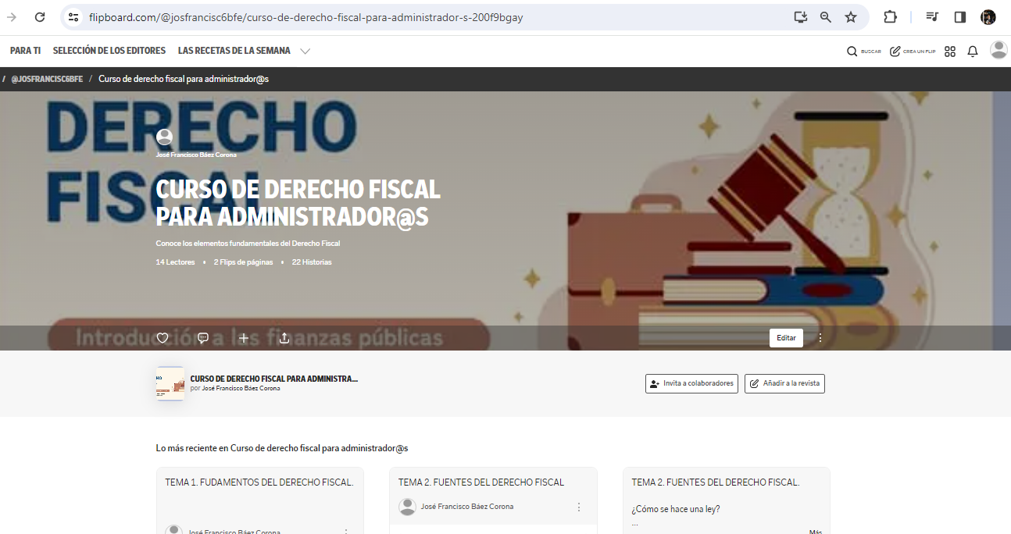
https://flipboard.com/@josfrancisc6bfe/curso-de-derecho-fiscal-para-administrador-s-200f9bgay

8 Videos educativos:  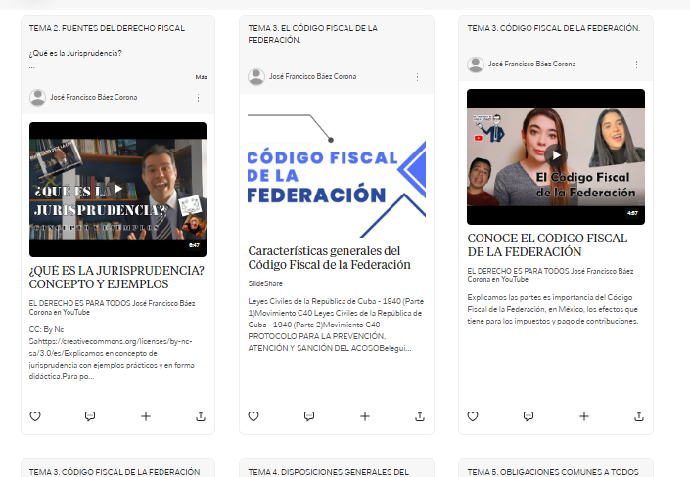 | Se incluyen 8 videos educativos con los temas:  - ¿Cómo se hace una ley?  - ¿Qué es la jurisprudencia?  - Código Fiscal de la Federación  - Infracciones y delitos fiscales  - Tipos de contribuciones  - Elementos de los impuestos  - Impuestos federales  - Impuestos estatales de Veracruz |  | Los videos se vinculan desde Youtube.  Todos son de producción propia en conjunto con estudiantes de la EE de Derecho Fiscal.
9 presentaciones de slide share:  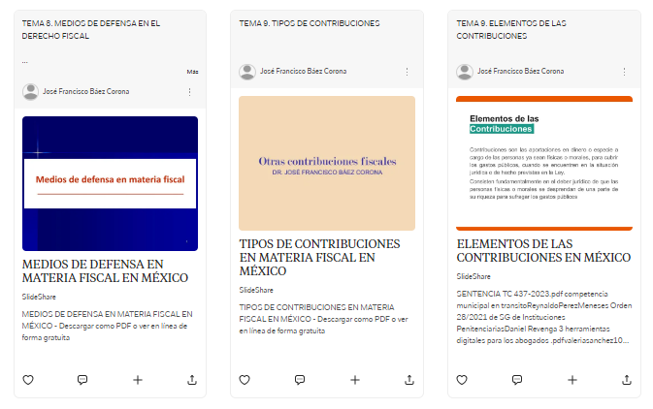 | La selección de 9 presentaciones abarca los temas:  - Finanzas públicas y el Derecho Fiscal  - Fuentes del Derecho Fiscal  - Código fiscal de la federación  - Obligaciones comunes a todos los contribuyentes  - Diferencia entre infracciones y delitos  - El proceso fiscal  - Medios de defensa en materia fiscal  - Tipos de contribuciones en materia fiscal  - Elementos de las contribuciones |  | Las presentaciones se vinculan desde slideshare.  Todas son de producción propia con el apoyo de la estudiante Betty Arlette Carmona Huesca.
5 formularios de Microsoft:  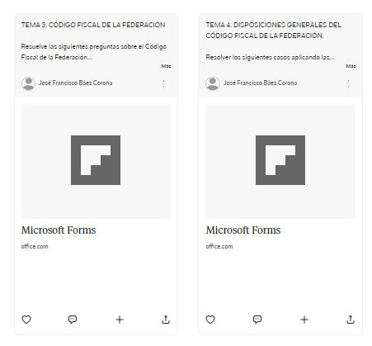 | Los 5 formularios incluyen actividades sobre los temas:  - Código Fiscal de la Federación  - Disposiciones generales del código fiscal de la federación.  - Facultades de las autoridades fiscales  - E-firma  - Infracciones o delitos |  | Los formularios se vinculan desde Microsoft.  Todas son de producción propia con el apoyo de la estudiante Betty Arlette Carmona Huesca.
Fuente: elaboración propia con base en el contenido del flipboard.

Materiales y métodos
Para la Evaluación del flipboard se consideró conveniente aplicar un estudio transversal, una vez terminada la intervención con alcance exploratorio a través de una encuesta de percepción, para la cual se realizó un censo a la totalidad de estudiantes que cursaron la experiencia educativa de derecho discal durante el periodo agosto 2023-febrero 2024. Siendo un total de 34 estudiantes.
Es decir, durante el semestre se realizaron diversas actividades en el aula y otras extraaula con el apoyo del flipboard y al final del mismo se proporcionó a los estudiantes la encuesta de percepción, la cual fue contestada de forma anónima y posterior a la evaluación final para evitar sesgos en las respuestas.
Para realizar el estudio de las percepciones se aplicó como instrumento una escala Likert (Matas, 2018), considerando que es un instrumento de investigación de campo idóneo cuando se busca conocer percepción y opiniones de individuos sobre un tema. Para construir la escala se usaron como base el instrumento del Departamento de educación de Puerto Rico (2018) una rúbrica para evaluar videos educativos y el realizado por Carlos Arguedas y Eric Herrera (2017) para el análisis de recursos educativos a distancia, las preguntas planteadas en ambos instrumentos se adecuaron a la investigación y se ajustaron de acuerdo con los indicadores requeridos. En el anexo 1 se muestra el instrumento final que fue vaciado para su aplicación en un formulario de Google.

Resultados
De las opciones de respuesta del instrumento se pueden clasificar las dos primeras como percepciones negativas que abarcan las respuestas “totalmente en desacuerdo” y “en desacuerdo”, la opción intermedia marca una percepción neutra que abarca la opción “ni de acuerdo ni en desacuerdo” mientras que las opciones 4 y 5 “de acuerdo” y “totalmente de acuerdo” reflejan una percepción positiva.
El indicador de accesibilidad estuvo compuesto por dos ítem, con relación a los cuales se obtuvieron respuestas bastante favorables, el 93% de las respuestas se mantuvieron en el espectro positivo, mientras que el 7% fueron respuestas neutras y, para este indicador no se registraron percepciones negativas, este análisis permite corroborar las conclusiones presentadas en estudios previos, brindando así una mayor solidez a las afirmaciones anteriormente establecidas (Juárez et al., 2017) acerca de que los contenidos curados en plataformas como flipboard son ampliamente accesibles, los estudiantes participantes consideraron que encontrar los contenidos fue fácil, de la misma forma que acceder a ellos. Los resultados de este indicador, al igual que los relativos al de “aspectos de aprendizaje” se encuentran resumidos en la tabla 2.

Tabla 2. Resultados de percepciones sobre el “flipboard para la enseñanza del Derecho Fiscal”.
Categorías e ítems | Valoración de la variable
 | Percepción  negativa |  | Percepción neutra | Percepción positiva
 | En desacuerdo total | En desacuerdo | Ni de acuerdo ni en desacuerdo | De acuerdo | En acuerdo total
Accesibilidad
- Contar con algún dispositivo o red de Internet que me permita utilizar el “Flipboard para la enseñanza del Derecho Fiscal” es accesible para mí. | 0% | 0% | 4% | 24.00% | 72.00%
- Encontrar el flipboard y navegar por sus contenidos a través del uso de diversas TICs, fue sencillo para mí. | 0% | 0% | 10.00% | 27.70% | 62.30%
Aspectos de aprendizaje
- Las explicaciones de los conceptos abordados en materiales del flipboard me pareció comprensible. | 0% | 0% | 0% | 28% | 72%
- Considero que desarrollé aprendizajes o pude reafirmar lo aprendido sobre Derecho Fiscal después de visualizar contenidos del flipboard | 0% | 0% | 5.90% | 30.20% | 63.80%
- Los contenidos del flipboard presentan temas que considero son relevantes para mi carrera. | 0% | 0% | 10.50% | 36.30% | 53.20%
- Los temas son abordados con suficiente profundidad para su comprensión. | 0% | 0% | 15.60% | 21.40% | 63%
- Considero que las competencias del curso de Derecho Fiscal se pueden reforzar en su desarrollo a través del uso del flipboard. | 0% | 0% | 3.80% | 29.80% | 65.90%
- El orden y secuencia de los contenidos del flipboard resulta coherente y con lógica interna para poder comprender los temas abordados. | 0% | 0% | 1% | 15.30% | 83.70%
PROMEDIOS TOTALES | 0% | 0% | 6% | 27% | 67%
Fuente: elaboración propia con base en los datos recabados en la investigación de campo.
Por lo que respecta al indicador de aspectos de aprendizaje se incluyeron preguntas relativas a si los contenidos fueron comprensibles, relevantes para su formación, si les permitieron afianzar sus conocimientos, si la duración es adecuada al igual que la lógica de los recursos, de nueva cuenta la evaluación de percepción fue altamente favorable, para este caso se encontraron las respuestas en un 94% en el espectro favorable, 6% en el neutro y tampoco se registraron percepciones negativas. Este resultado apunta a afirmar lo encontrado en investigaciones como la de (González, 2023) en la cual se afirma la relación favorable entre uso de las TIC y aprendizaje.
Los resultados de percepciones con base en el instrumento de análisis son muy favorables en la percepción de los estudiantes y pueden complementarse con los comentarios de los estudiantes, recibidos en el aula, entre los cuales en general son descripciones positivas como por ejemplo: que “les pareció una técnica innovadora que no conocían previamente” o que “les facilitó estudiar o repasar los contenidos en cualquier lugar”, entre estos comentarios también se llegó a hacer mención de algunas sugerencias, las cuales se tomarán en cuenta para mejorar el diseño de futuros flipboard como por ejemplo las relativas a algunos aspectos de producción de los videos, afinar la calidad y el volumen del sonido en las explicaciones.

Discusión
Realizar un flipboard para la enseñanza del Derecho Fiscal enfocado a reforzar el aprendizaje de los estudiantes de la experiencia educativa de Derecho Fiscal, se consideró un medio ideal para aportar a la solución de las necesidades planteadas. Existen diversos estudios precedentes que han aportado conclusiones positivas sobre los efectos del uso de las tecnologías de la información y la comunicación (TIC) en la educación, entre ellos se puede mencionar a Patroni (2016) que resalta la importancia de incorporar cambios educativos con base en las TIC, (González, 2023) quien estudió los aportes que realizan las TIC para transformar la investigación como estrategia educativa Rodríguez et al., 2017) con sus trabajos sobre la sociedad del conocimiento y Moquete et al., (2022) quienes abordaron en su trabajo sobre las múltiples intersecciones entre las TIC y las mejoras a los procesos de aprendizaje en la modalidad virtual.
En particular, flipboard es una plataforma de curación de contenidos derivados de las tecnologías de la información y la comunicación, en el caso particular nos fue presentada como parte de un curso de formación de profesorado ofrecido por la Universidad Veracruzana y funcionó como una excelente herramienta para currar contenidos que hemos generado sobre la experiencia educativa de Derecho Fiscal.
La “curación” de contenidos es un concepto que se trae desde el arte a la educación, hace referencia al trabajo que se hace para montar una exposición artística y que implica seleccionar el mejor material de un artista así como los lugares y orden en que se presentarán para las personas que visitan la exposición, en el caso de la “curación” de contenidos educativos, resulta muy útil la visión experta que permita seleccionar entre la gran cantidad de materiales que existen en Internet para prácticamente cualquier tema, ¿Cuáles son los más acordes al programa? ¿Cuáles son los mejor elaborados? ¿En qué orden debieran presentarse?; Respecto de la curación de contenidos Juárez et al. (2017) comentan:
- La curación es una nueva estrategia de aprendizaje, que puede ser utilizada por quienes promueven una educación activa, centrada en el estudiante y que va más allá de la memorización.
- Un contenido curado facilita encontrar más recursos y herramientas sobre cualquier tema, así como discriminarlos por su certeza y calidad.
- La curación perfecciona a los buscadores convencionales, ya que permite reunir los mejores materiales entre la gran diversidad de recursos que se encuentran en Internet, con ello también se convierte en un excelente método para crear y guiar rutas de aprendizaje.
- La curación permite crear herramientas parecidas a otros recursos didácticos tradicionales de eficacia probada como los libros de texto personalizados o antologías que compendian los mejores textos y materiales.
- Para los contenidos curados se utilizan recursos educativos de acceso abierto, lo cual fomenta una comunidad de aprendizaje.
- Un contenido curado aporta a la autonomía del estudiante ya que tiene elementos interactivos, el usuario puede detenerse, repasar, adelantar contenidos para facilitar su comprensión de los temas, con lo cual se fomenta que sea activo en su aprendizaje.
- Jerarquizar el rol docente como curador del contenido, no será un mero transmisor de conocimiento, sino que evalúa y diseña materiales, con lo cual se diseña una ruta de aprendizaje que facilita el conocimiento.
Las afirmaciones de Juárez et al. (2017) coinciden con los resultados de esta investigación, en tanto que se puede reportar que para los estudiantes fue fácil acceder al contenido curado y pudieron hacer uso de los recursos de manera autonoma, de la misma forma interactuaron con contenidos de manera abierta.
En este estudio queda pendiente evaluar o analizar en forma metódica la manera en que se jerarquiza el rol del docente en tanto que se encuentra detrás de todo el diseño de la herramienta, ¿será posible que la percepción sobre el papel o la jerarquía del docente hacia los estudiantes se vea positivamente influenciada por el uso de herramientas como flipboard? Es una línea de investigación que queda abierta para futuros trabajos.

Conclusión
La revisión teórica de estudios precedentes sobre este tema, reporta en lo general resultados favorables cuando se utilizan diversas TIC en la educación, pero también la posibilidad o el riesgo de encontrar muchos materiales con un pobre valor educativo como: puede ser material plagiado, de poca calidad académica, elaborado sin una adecuada revisión de fuentes o bien que pertenece a un contexto ajeno a la experiencia educativa. Ante estos riesgos, emplear contenidos “curados”; es decir, materiales de Internet que son previamente revisados y organizados bajo ciertos parámetros para emplearse en un proceso formativo se ha postulado como una estrategia muy recomendable.
En esta investigación se concuerda con dichos resultados, ya que se encontró que el uso de flipboard como una innovación didáctica jurídica para curar contenidos educativos de Derecho Fiscal, fueron empleados en un proceso formativo de estudiantes de Administración de Negocios Internacionales que arrojó resultados muy favorables en cuanto a su percepción de aprendizaje de la materia.
La afirmación anterior se sustenta en los resultados obtenidos a través de la escala Likert aplicada, de los cuales se concluye que, según la percepción de los estudiantes participantes, Flipboard como innovación didáctica en el ámbito jurídico es una plataforma de fácil acceso. No requiere instalación ni el uso de equipos especiales, y puede ser consultada desde cualquier red de internet, lo que facilitó la localización de los contenidos del curso para los estudiantes.
Las percepciones de aprendizaje de los estudiantes fueron positivas por lo tanto reflejan que el flipboard es de ayuda para desarrollar aprendizajes de Derecho Fiscal y también para reafirmar lo aprendido en clase, de la misma forma consideraron que los contenidos eran importantes para su carrera y que tenían una buena secuencia y profundidad, así como que reforzaban las competencias del curso.

Futuras líneas de investigación
A partir de la discusión de resultados se abre una línea de investigación en torno a la jerarquización del rol docente cuando emplea o diseña sus propios recursos educativos basados en las TIC, la teoría reporta que la percepción del estudiantado sobre sus profesores se ve favorecida ante el empleo y diseño de sus propios recursos educativos basados en las TIC, sería un tema que podría documentarse a detalle respecto de este mismo recurso.
Por otro lado la curación de contenidos a través de flipboard también puede realizarse por los estudiantes y se abre la línea de investigación para analizar este tipo de innovación didáctica jurídica, documentando sus efectos y percepciones de aprendizaje en un grupo, en vez de proporcionarles un flipboard realizado por el docente.
Finalmente se recabaron opiniones positivas respecto a lo innovador y fácil que es el uso del flipboard para la enseñanza del Derecho Fiscal y los estudiantes formularon algunas sugerencias sobre aspectos de producción y perfeccionamiento de audio y video de los contenidos empleados, lo cual sirve como un parámetro de mejora para esta o futuras herramientas didácticas.

Referencias
Arguedas, C. y Herrera, E. (2017). Un canal en YouTube como herramienta de apoyo a un curso de física en educación a distancia. Revista ensayos pedagógicos(13), 107-130. https://doi.org/10.15359/rep.13-1.5
Bosmenier, R. (2017). Una propuesta de formación jurídica para los directivos de la Educación Superior en Cuba. Universidad y Sociedad, 9(2), 140-146.
Departamento de Educación de Puerto Rico. (2018). Rúbrica para evaluar un vídeo. http://intraedu.dde.pr/Materiales%20Curriculares/Ciencia/Grado%209/Anejos%20y%20recursos/9.3%20Tarea%20de%20desempe%C3%B1o%20-%20R%C3%BAbrica%20para%20evaluar%20un%20v%C3%ADdeo.pdf
González, M. (2023). Aprendizaje del inglés y el uso de las Tics como método de enseñanza en un grupo de estudiantes de la carrera de inglés de la universidad Autónoma de Chiriquí. Revista Boletín Redipe, 12(3), 111-113. https://doi.org/10.36260/rbr.v12i3.1946
Juárez, D., Torres, C. y Herrera, L. (2017). Las posibilidades educativas de la curación de contenidos. apertura, 116-131. https://doi.org/10.32870/ap.v9n2.1046
Matas, A. (2018). Diseño del formato de escalas tipo Likert: un estado de la cuestión. Revista electrónica de investigación educativa, 20(1), 38-47.
Moquete, A., Martínez, F. y Mago, J. (2022). Estrategias TICs para mejorar el proceso enseñanza aprendizaje en la modalidad virtual. Educación Superior(33), 47-62. https://doi.org/10.56918/es.2022.i33.pp47-62
Ortiz, M. (2018). Internet y redes sociales: una proyección renovada de la enseñanza universitaria. En C. López-García y J. Manso, Transforming education for a changing world. (pp. 31-40). Eindhoven: Adaya Press. https://doi.org/10.58909/ad18958092
Patroni, A. (2016). Las TIC: Los cambios y los procesos educativos. Cultura(30), 88-108.
Pérez, J. y Cuecuecha, A. (2019). El efecto de usar YouTube como apoyo didáctico en las calificaciones de microeconomía. apertura(11), 22-39. https://doi.org/10.32870/ap.v11n2.1650
Rodríguez, M. y Fernandez, J. (2017). Uso del recurso de contenido en el aprendizaje en línea: YouTube. Apertura(9), 22-31. https://doi.org/10.32870/ap.v9n1.1018
Rodríguez, R., López, B. y Mortera, F. (2017). El video como Recurso Educativo Abierto y la enseñanza de Matemáticas. Redie. Revista Electrónica de Investigación Educativa, 9(3), 92-100. https://doi.org/10.24320/redie.2017.19.3.936
Vera, E., Solano, I. y Veit, E. (2020). Acciones para el cultivo de una Comunidad de Práctica Virtual de profesores de Física: análisis de los procesos de Participación Periférica Legítima a través de un curso virtual sobre Recursos Educativos Abiertos para la enseñanza de la Física. Uni-pluri/versidad, 20(1), 127-149. 10.17533/udea.unipluri.20.1.08
YouTube. (19 de Mayo de 2022). Estadísticas del canal "El derecho es para todos". https://studio.youtube.com/channel/UC77lFUWMK4XcRthsMpgkeMg
Yzquierdo, V. (2017). Experiencia pedagógica en la formación jurídica-económica de directivos de la salud. Período 2012-2016. Panorama. Cuba y Salud, 12(1), 19-22.

Anexo I
Escala Likert para la valoración del contenido educativo del canal "El derecho es para todos"
La encuesta es de tipo Likert y, tiene como objetivo analizar tus percepciones sobre el uso del flipboard para la enseñanza del Derecho Fiscal, las respuestas que se formulen son anónimas por ello siéntete en confianza de responder; tu opinión será de utilidad para mejorar esta innovación didáctica jurídica.

Instrucciones: para cada una de las afirmaciones que se enumeran a continuación responde conforme con tu opinión, en qué grado estás de acuerdo o en desacuerdo con lo que se menciona respecto del flipboard para la enseñanza del Derecho Fiscal.
 | En desacuerdo total | En desacuerdo | Ni de acuerdo ni en desacuerdo | De acuerdo | Acuerdo total
- Contar con algún dispositivo o red de Internet que me permita utilizar el “flipboard para la enseñanza del Derecho Fiscal” es accesible para mí.
- Encontrar el flipboard y navegar por sus contenidos a través del uso de diversas TICs, fue sencillo para mí.
- Las explicaciones de los conceptos abordadas en materiales del flipboard me pareció comprensible.
- Considero que desarrollé aprendizajes o pude reafirmar lo aprendido sobre Derecho Fiscal después de visualizar contenidos del flipboard
- Los contenidos del flipboard presentan temas que considero son relevantes para mi carrera.
- Los temas son abordados con suficiente profundidad para su comprensión.
- Considero que las competencias del curso de Derecho Fiscal se pueden reforzar en su desarrollo a través del uso del flipboard.
- El orden y secuencia de los contenidos del flipboard resulta coherente y con lógica interna para poder comprender los temas abordados.

